Dispensa n. 2
Argomenti trattati nelle Lezioni del 10 e 12 Marzo 2009

Il sistema dei servizi alla persona
e le grandi riforme dagli anni ’80 a oggi a

cura di Paolo Ferrario

Questa dispensa si struttura attorno a tre temi:

- Il concetto di “sistema dei servizi alla persona” nel quadro delle politiche sociali e nel ciclo storico degli ultimi trent’anni della storia d’Italia

- Le grandi riforme che sono andate a definire l’assetto dei servizi sociali, socio educativi, sanitari e socio-sanitari:

  - Le riforme sanitarie
  - Le riforme delle regioni e degli enti locali
  - La riforma dei servizi sociali nello stato regionale italiano

Attualmente è nell’agenda della decisione politica il tema del “federalismo fiscale”.
Nel corso se ne parla ripetutamente, ma trattandosi di un processo in itinere, ho tentato di esporre un metodo per mettere sotto osservazione questa politica, vista la scarsa utilità didattica di analizzare un progetto che si svilupperà in un arco ampio di anni.
Invito chi volesse tenere sotto attenzione la politica del federalismo fiscale a consultare il Blog di ricerca:
- http://polser.wordpress.com/

Domande che attraversano i contenuti trattati:

- Perché fare riferimento alla Costituzione anche per l’analisi delle politiche sociali?
- Quali sono i grandi temi della Costituzione della Repubblica?
- In cosa consiste la mappa-rete delle istituzioni che producono servizi alla persona?
- Quali sono i due grandi ambienti della mappa-rete?
- Come si articolano le funzioni nello stato italiano
- Perché la nozione di “terzo settore” è poco utile per l’analisi professionale del sistema dei servizi?
- Quali sono i principali componenti istituzionali del cosiddetto “terzo settore”?
- Cosa ci suggerisce la metafora del gioco degli scacchi nella analisi delle politiche sociali?
- Cosa è una “riforma” e perché si fanno le riforme?
- quali sono i punti chiave della riforma sanitaria?
- Cosa è il servizio sanitario nazionale?
- Quali sono le competenze sanitarie e come sono distribuite?
- In cosa è consistito il passaggio dalle USL alle ASL?
- Quale è la definizione di ASL?
- Come è organizzato il sistema decisionale delle ASL?
- Cosa è il “reticolo amministrativo” dello stato italiano?
- Quali sono stati i principali passaggi dello “stato regionale” italiano?
- Quali sono i grandi campi di competenza legislativa delle regioni?
- Qual’è la definizione di “servizi alla persona e alla comunità”?
- Quali sono i punti chiave della legge costituzionale n. 3 del 2001?
- Cosa sono i “livelli essenziali di assistenza”?
- Come sono distribuite le funzioni legislative dopo il 2001?
- Come è distribuito il sistema di welfare italiano?
- Perché ci sono stati questi cambiamenti nella storia politica italiana?
- Quali effetti portano tali cambiamenti sul sistema dei servizi alla persona?

Il concetto di “sistema dei servizi alla persona”
nel quadro delle politiche sociali
e nel ciclo storico degli ultimi trent’anni della storia d’Italia

Nelle prime lezioni, trattate anche nella Dispensa n. 1, ho proposto 3 schemi di analisi delle politiche sociali particolarmente adatte alla analisi dei servizi alla persona:
- Schema dei rapporti stato/mercato
- Schema socioculturale
- Schema istituzionale

Quest’ultimo ci introduce alla analisi, sempre più di dettaglio della rete delle istituzioni che producono servizi.
La fonte primaria di questa analisi è la Costituzione della Repubblica.
Si vedano i due Grafici seguenti.
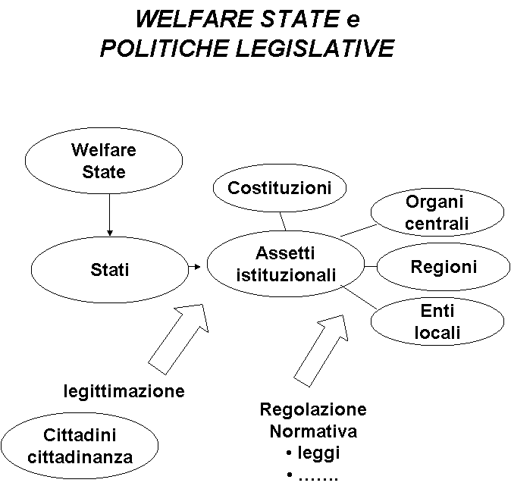
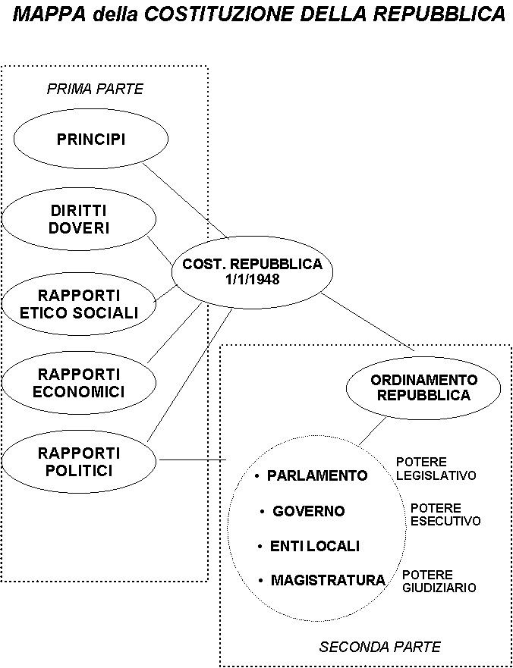

Occorre, cioè, comprendere che le politiche sociali nascono, si sviluppano e cambiano all’interno del reticolo degli stati e dei rapporti che le pubbliche istituzioni intrattengono con la società civile nell’interpretare i bisogni e le domande e nell’attivare le offerte di servizio.
I due concetti utili per mettere in evidenza la struttura e le dinamiche delle politiche dei servizi alla persona sono quelli di
- SOTTO-SISTEMA DEI SERVIZI ALLA PERSONA
- RETE DEI SERVIZI ALLA PERSONA

Il concetto di sotto-sistema (insieme istituzionale, organizzativo e professionale caratterizzato da proprie culture di funzionamento) e quello di rete (singole istituzioni che vanno a comporre un reticolo di enti con proprie specifiche funzioni e precise strategie di relazione con altri soggetti) offrono alla nostra capacità analitica e riflessione alcuni strumenti efficaci per comprendere un metodo di lettura.
Vediamo di argomentare.
Per comprendere un qualunque “sistema” e un più specifico “sotto-sistema” occorre:
- Focalizzare la COMPOSIZIONE DELLA RETE e in dettaglio:
  - I SINGOLI ENTI
  - Le loro COMUNICAZIONI INTER-ISTITUZIONALI

- Individuare il FUNZIONAMENTO DEGLI ENTI e le loro azioni di politica sociale:
  - Le loro trasformazioni storiche
  - I cambiamenti decisi nel corso del tempo
  - I flussi economico-finanziari

- I RAPPORTI CON L’AMBIENTE SOCIO-CULTURALE e, in particolare:
  - I BISOGNI CUI RISPONDONO
  - la DOMANDA SOCIALE SU CUI INTERVENGONO
A questo punto siamo nelle condizioni di prendere in considerazione questa fondamentale MAPPA-RETE DEL SISTEMA DEI SERVIZI PERSONE riferita alla situazione istituzionale dell’Italia:
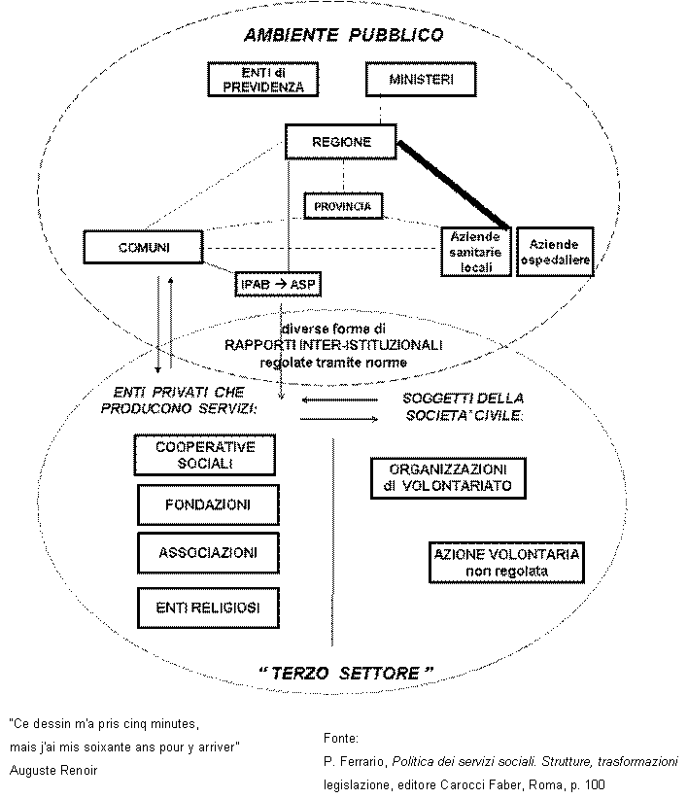
Nel precedente schema è racchiusa, in forma semplificata, tutta la struttura dei soggetti istituzionali che fanno parte delle “politiche dei servizi sociali, socio-educativi e sanitari” del nostro paese.
Mettiamo sotto attenzione la parte alta, cioè l’ AMBIENTE PUBBLICO.
Qui incontriamo le istituzioni dello stato italiano, così come sono definite nella Costituzione della Repubblica, che hanno un ruolo funzionale nella produzione di servizi.
Lo stato italiano funzione su tre livelli territoriali.

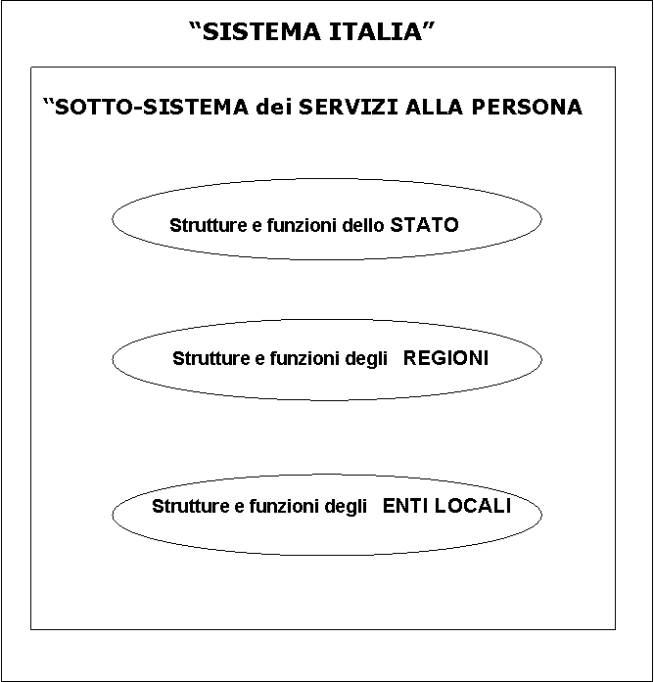
Nella parre sottostante vediamo l’ambiente dei soggetti, che genericamente si chiamano di “TERZO SETTORE” e che cooperano, tramite rapporti contrattuali con il campo pubblico, alla produzione dei servizi alla persona.
Il concetto di “terzo settore” non ha alcun significato giuridico, ma solo definitorio: si definiscono di “terzo settore” soggetti che in parte appartengono al mercato ed in parte allo stato.
Sul piano tecnico professionale conviene distinguere fra i soggetti che fanno parte del cosiddetto “terzo settore”:

- SOGGETTI IMPRENDITORIALI CHE GESTISCONO ATTIVITA’ (anche complesse)

- SOGGETTI DELLA SOCIETA’ CIVILE A VOCAZIONE VOLONTARIA

- ENTI DI TIPO ASSOCIATIVO che valorizzano la volontà degli associati

- ENTI CHE SI FONDANO SU UN PATRIMONIO

COOPERATIVE SOCIALI | IMPRESE COOPERATIVE CHE PRODUCONO SERVIZI SOCIOSANITARI ED EDUCATIVI  O CHE COINVOLGONO “SOGGETTI SVANTAGGIATI” NELLE LORO ATTIVITA’  Fonte giuridica: Legge n. 381/1991
ASSOCIAZIONI | ORGANIZZAZIONI COLLETTIVE PRIVATE CHE PERSEGUONO UNO SCOPO COMUNE (IDEALITA’, VALORI, …) DIVERSO DALL’ESERCIZIO DI UNA ATTIVITA’ ECONOMICA  Si dividono in:  ASSOCIAZIONI RICONOSCIUTE (hanno autonomia patrimoniale) e in  ASSOCIAZIONI NON RICONOSCIUTE  Fonti giuridiche: Cost. art. 18-20, 39, 49; Codice civile art. 12; 14-24
FONDAZIONI | PERSONE GIURIDICHE IL CUI ELEMENTO SOSTANZIALE E’ COSTITUITO DA UN PATRIMONIO VINCOLATO A UNO SCOPO  Fonti giuridiche: Codice Civile artt. 14- 35
ENTI RELIGIOSI | ENTI CHE HANNO ORIGINE DALLE STRUTTURE E DALL’ORDINAMENTO DELLA CHIESA CATTOLICA E POSSONO AGIRE, A DETERMINATE CONDIZIONI, NELL’ORDINAMENTO DELLO STATO
Possiamo usare la metafora del gioco degli scacchi per mettere in evidenza il metodo di analisi delle politiche sociali applicate ai servizi alla persona.
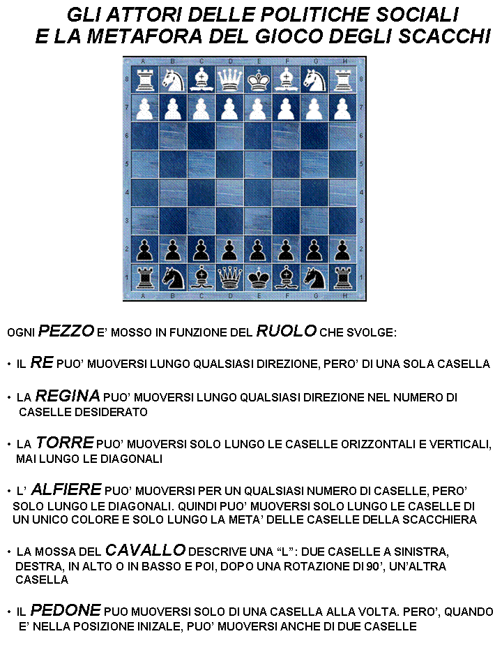
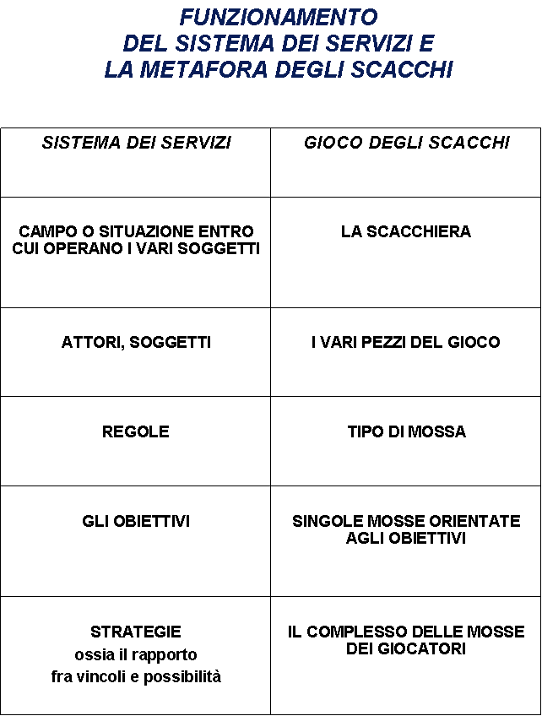
Il sistema dei servizi alla persona a partire da 1970 è stato coinvolto in importanti processi di riforma.
Ma perché i soggetti della politica (cittadini e sistema politico fanno le riforme?
Facendo riferimento allo schema di analisi istituzionale (dispensa n. 1) possiamo riassumere la questione in questo modo:

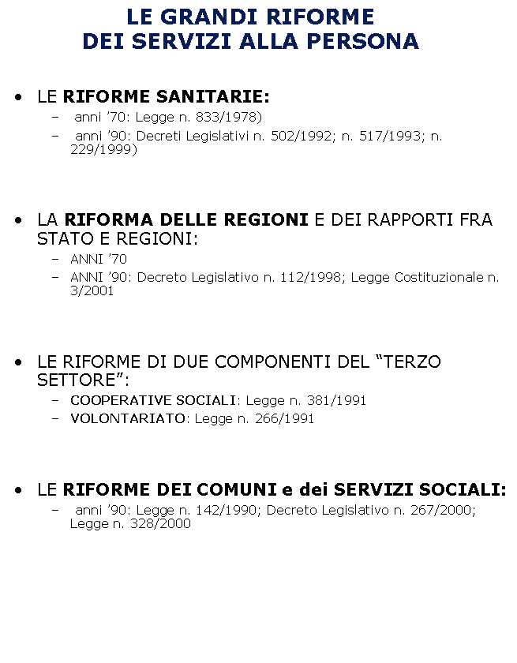
Le politiche sociali e le riforme si analizzano tenendo sotto attenzione i seguenti punti di attenzione:
GRIGLIA PER L’ANALISI DELLE POLITICHE:
QUANDO ? | - contesto storico  - periodizzazione
CHI ? | - soggetti istituzionali  - attori
CHE COSA ? | - obiettivi ed oggetto delle politiche legislative  - risorse  - domanda  - offerta
COME ? | - procedure
PERCHE’ ? | - motivazioni delle scelte e delle decisioni
Lo schema istituzionale (che ho scelto come quello più adatto per questo corso), è particolarmente efficace nella messa a fuoco degli essenziali punti di attenzione nella analisi degli enti che producono servizi alla persona:
GRIGLIA PER L’ANALISI DEGLI ENTI:
CHI | - SOGGETTO ISTITUZIONALE (PUBBLICO, PRIVATO, DI “TERZO SETTORE” …)  - Organi che prendono le DECISIONI
CHE COSA | - COMPETENZE  - RISORSE  - DOMANDA  - OFFERTA  - TIPI DI SERVIZI GESTITI
DOVE | - IL TERRITORIO DOVE AGISCE
CON CHI | - CONNESSIONI CON ALTRI ENTI
Integrando le due griglie nelle pagine successive individuerò i passaggi – chiave delle principali riforme dei servizi alla persona.

LA RIFORMA SANITARIA: OBIETTIVI, STRUTTURE, CAMBIAMENTI

OBIETTIVI:
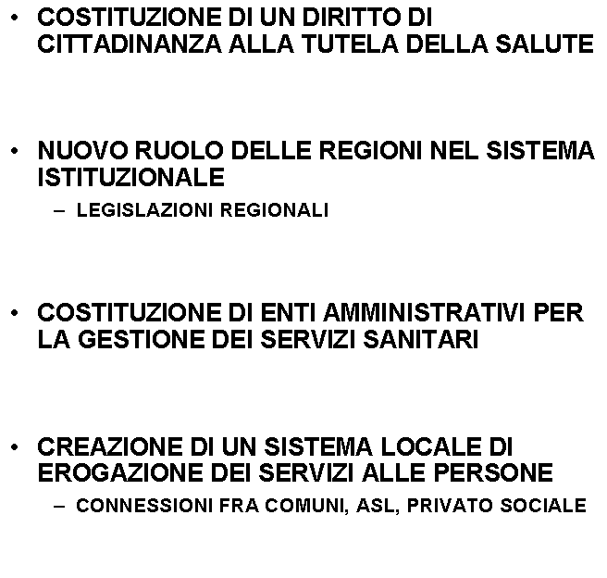
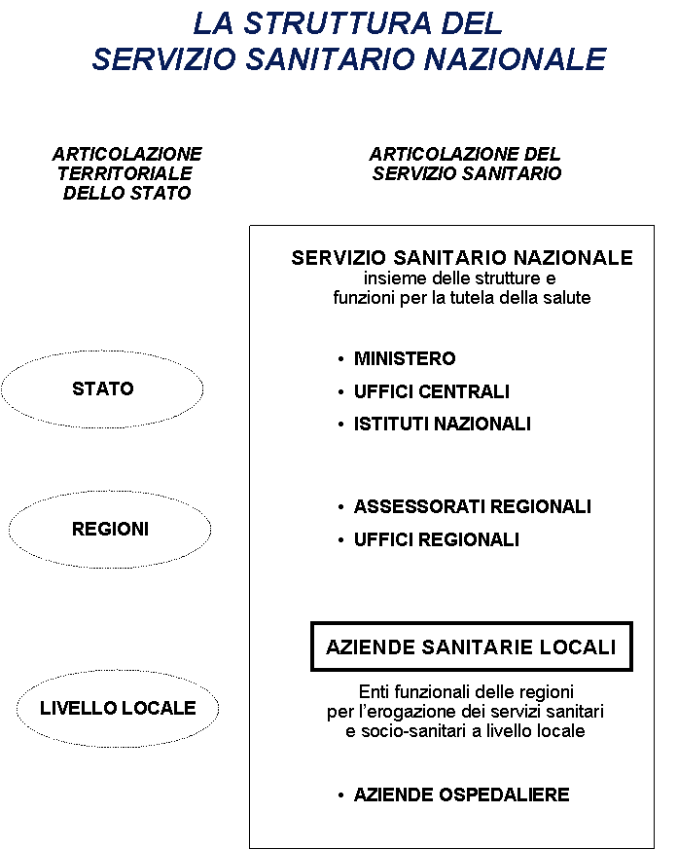
COMPETENZE
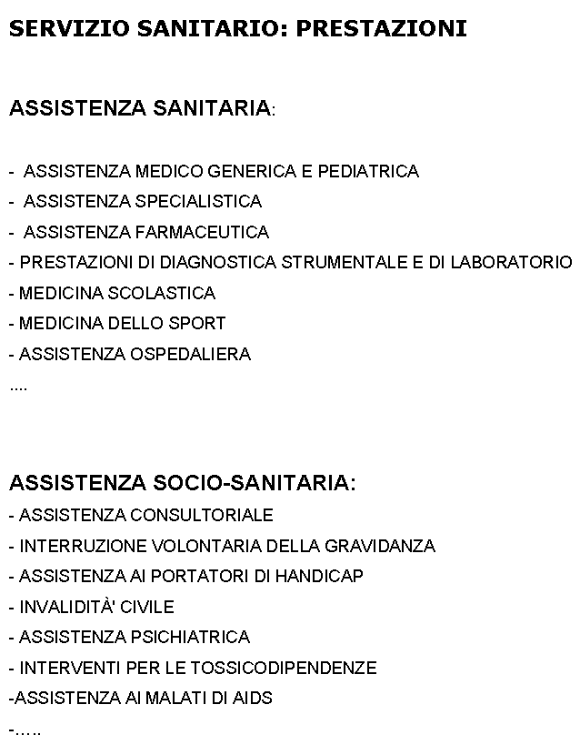

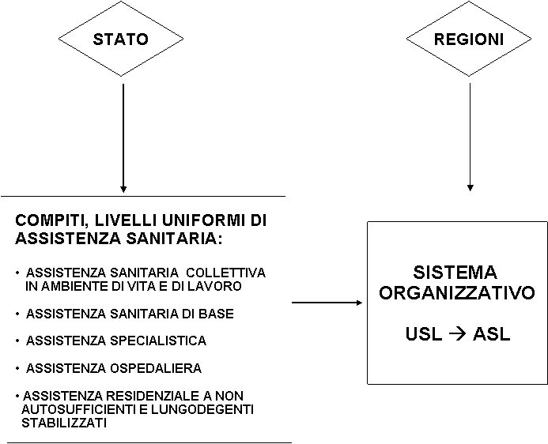
ORGANIZZAZIONE TERRITORIALE
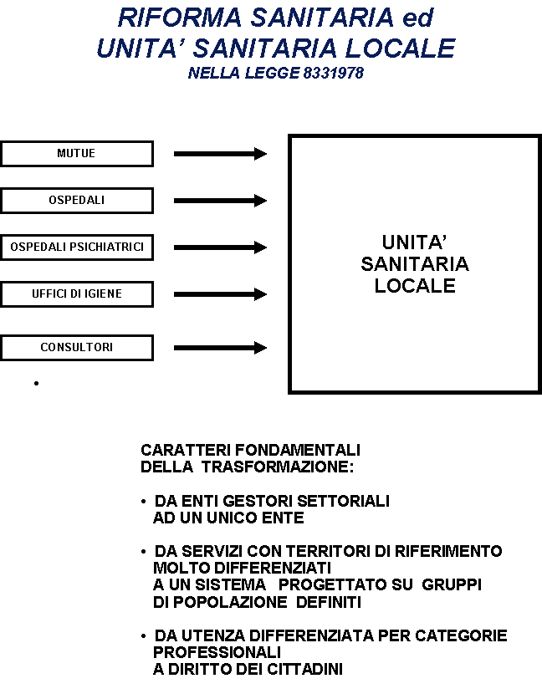
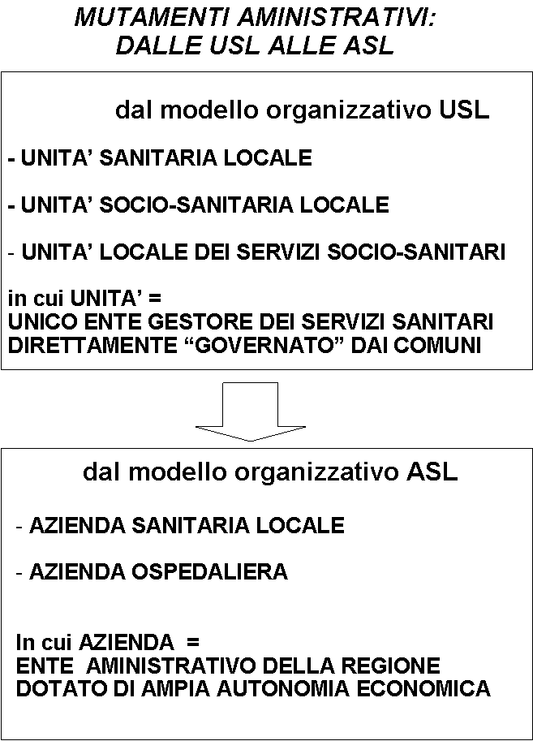

Fonte: Paolo Ferrario, Politica dei servizi sociali, Carocci editore, 2001, p. 176
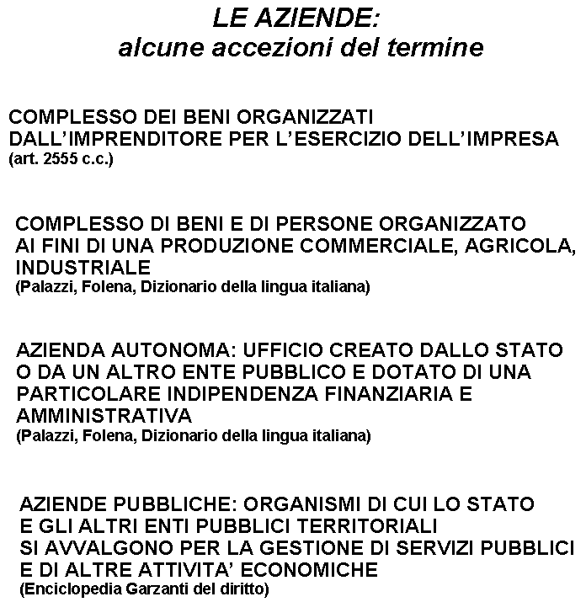
ORGANI DI DECISIONE

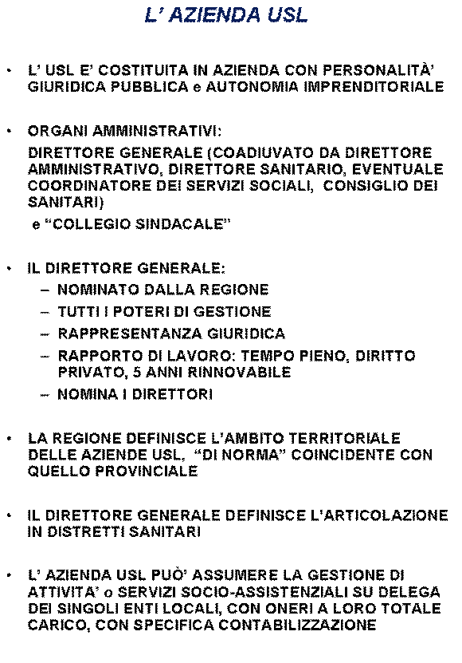
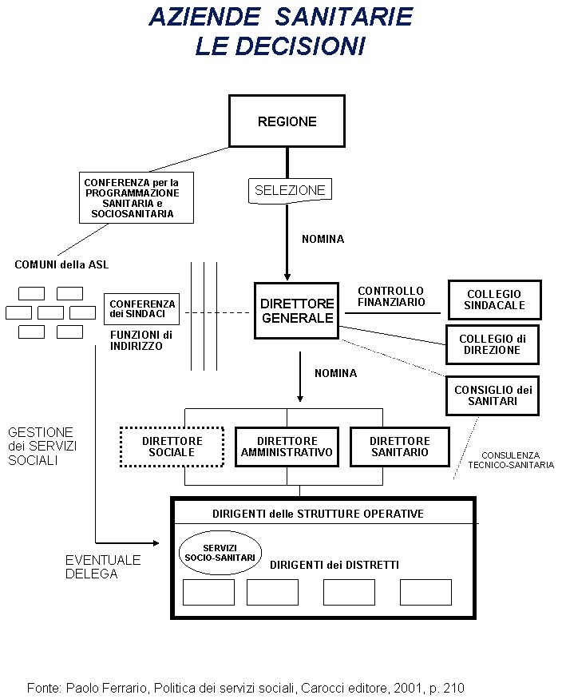
Le riforme delle regioni e degli enti locali

Il reticolo istituzionale italiano è assai complesso ed articolato: regioni, comuni, province, comunità montane, Asl ….

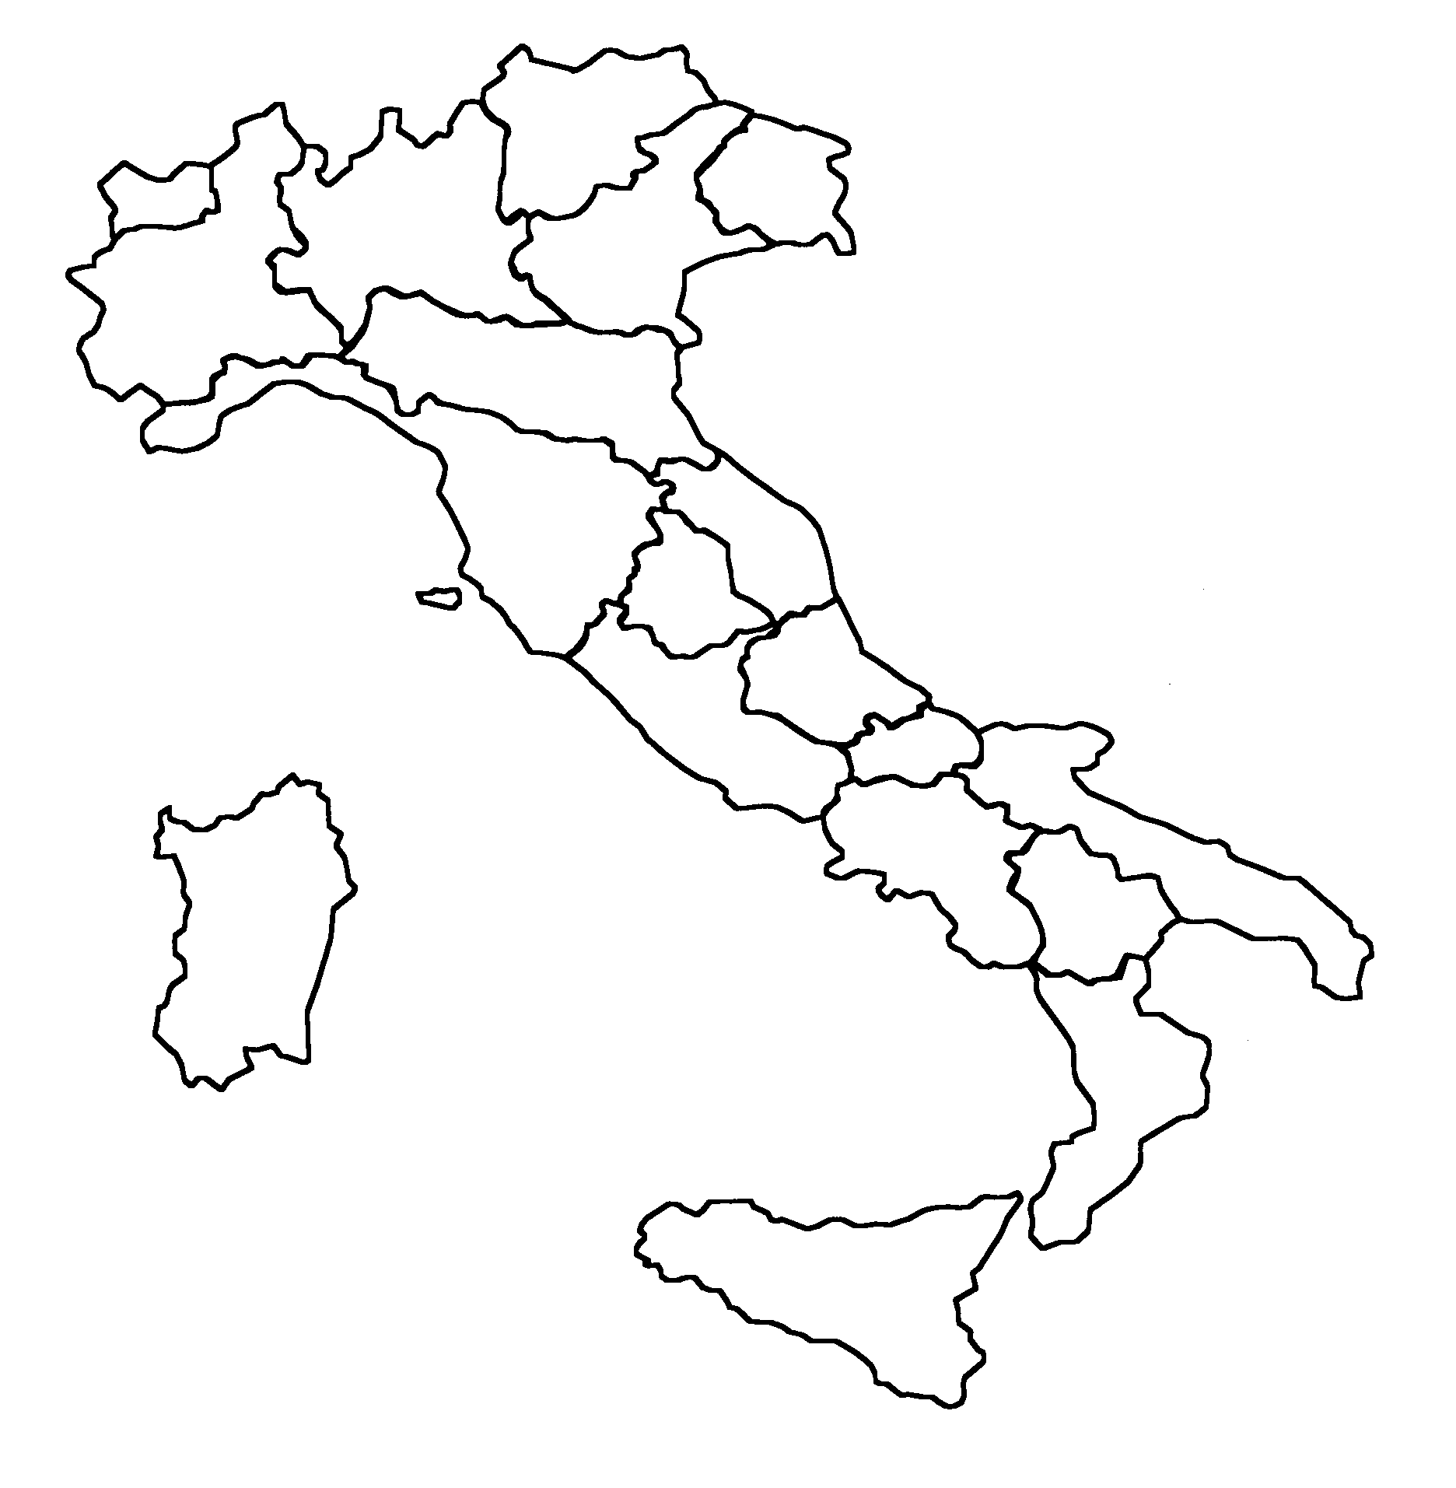

Ognuna di queste ISTITUZIONI funziona mediante:
REGOLE
E RISORSE FINANZIARIE
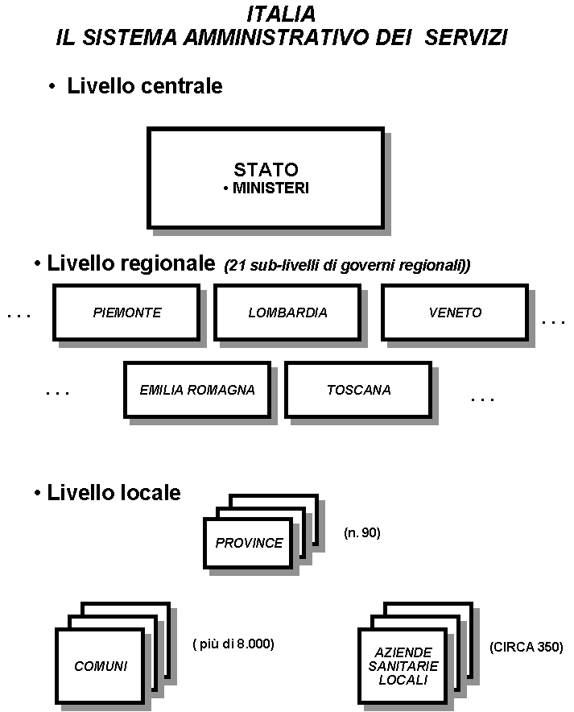
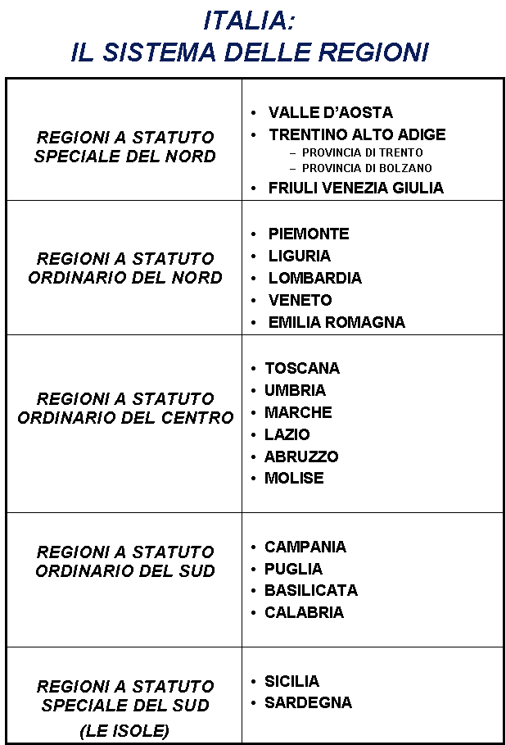
Le regole di funzionamento dello Stato centrale, delle Regioni e degli enti locali sono radicalmente cambiate durante i due cicli politico-legislativi degli anni ’70 e ’90.
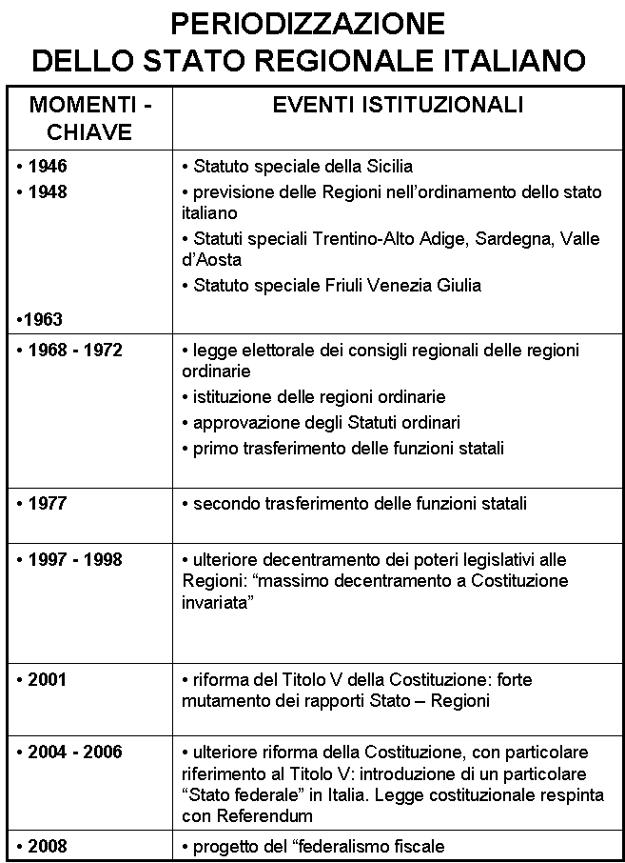

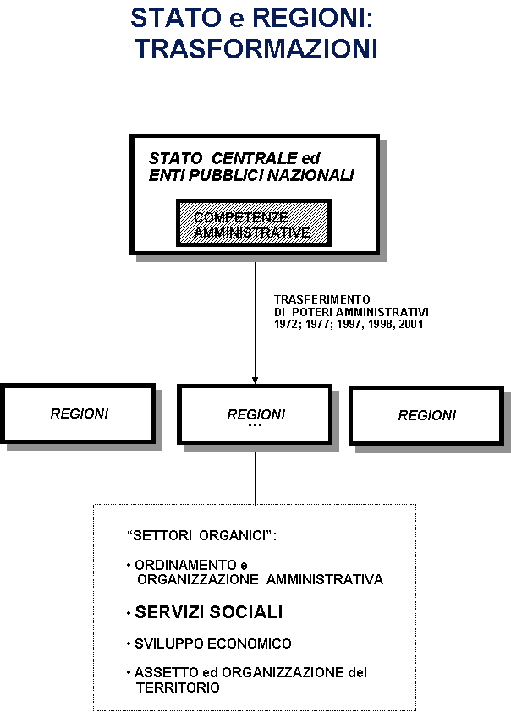
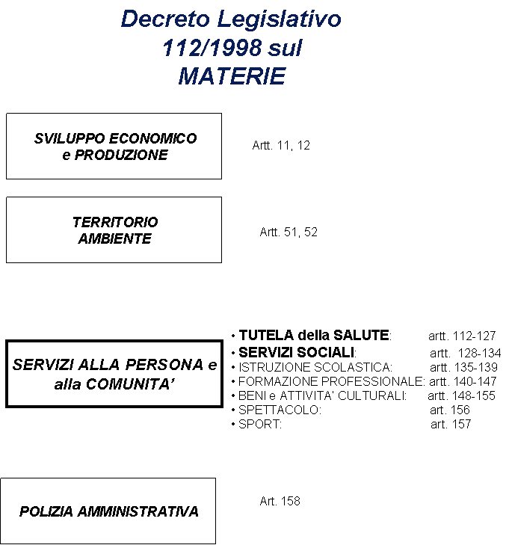
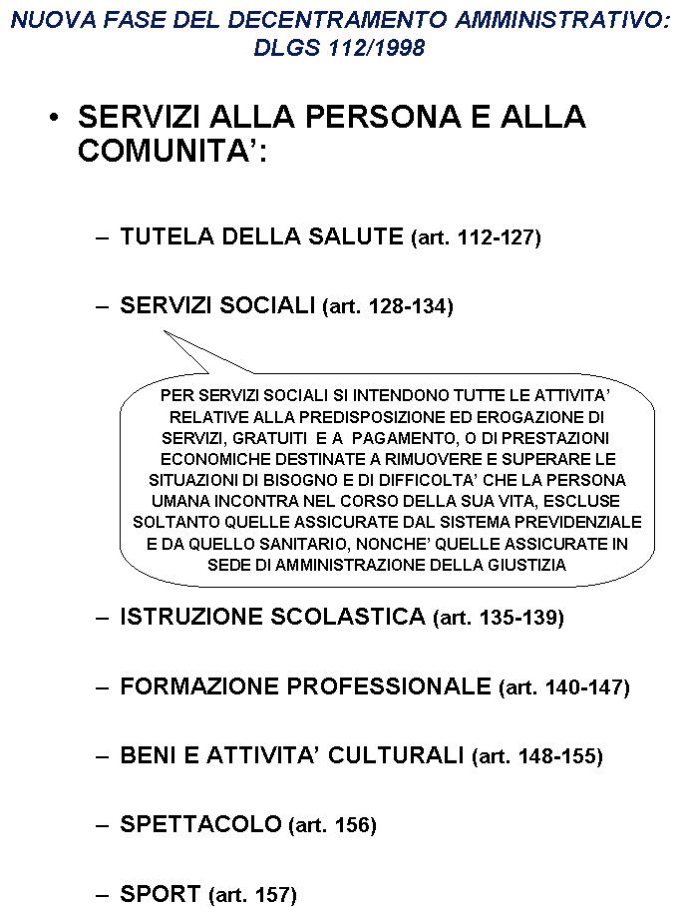
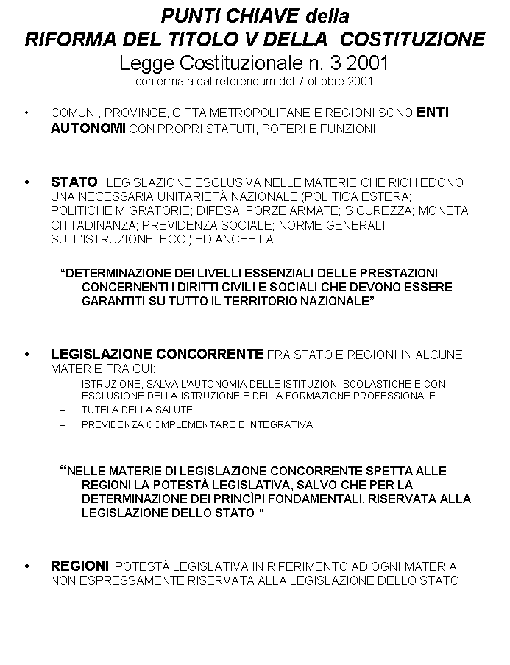
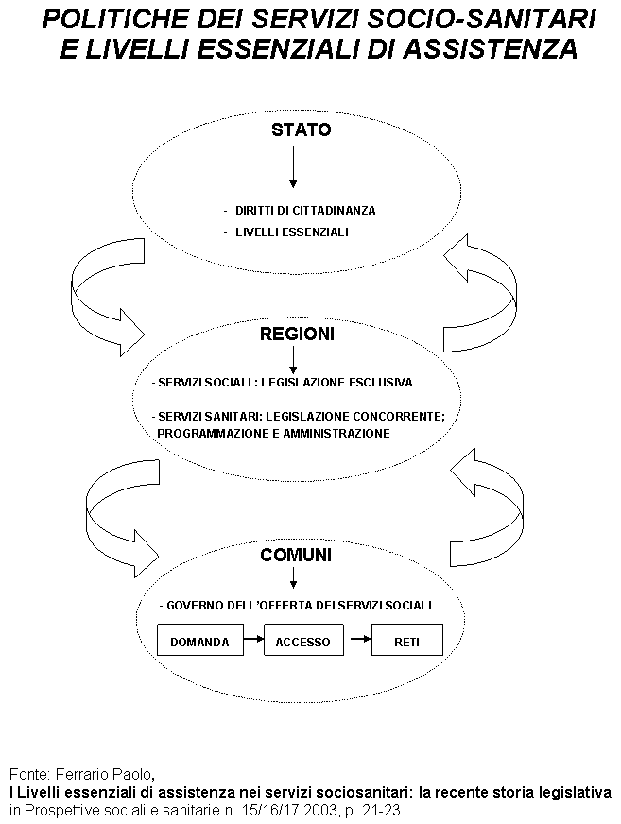

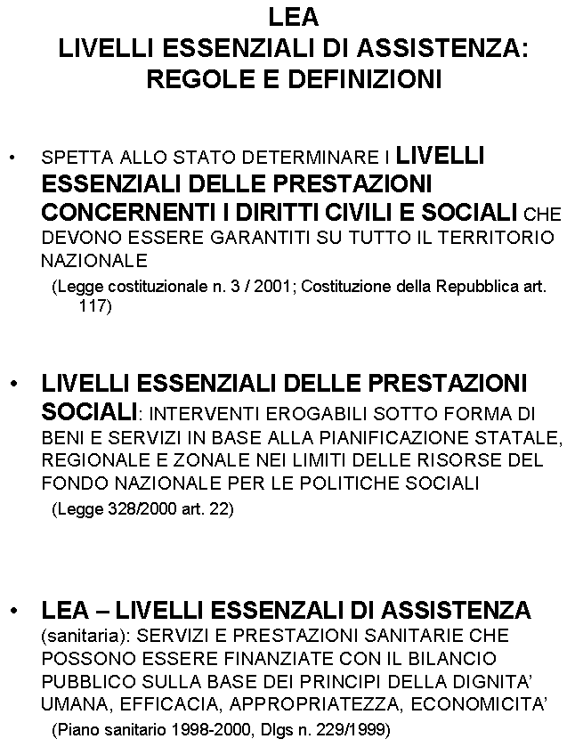
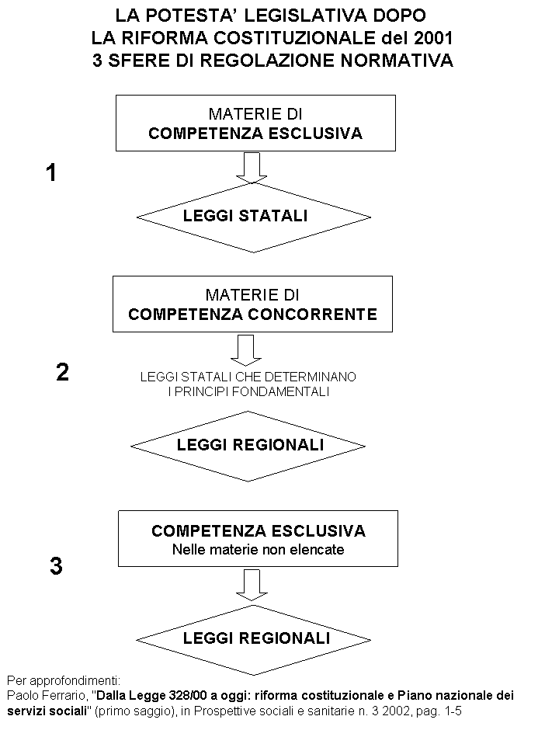
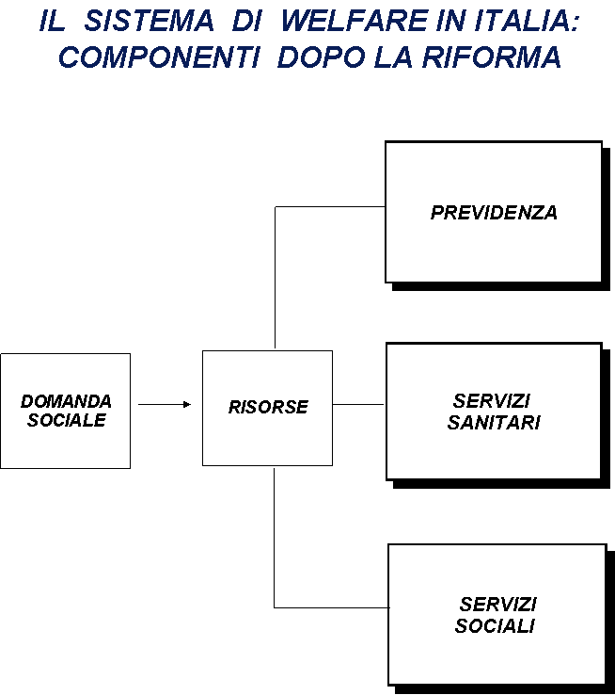
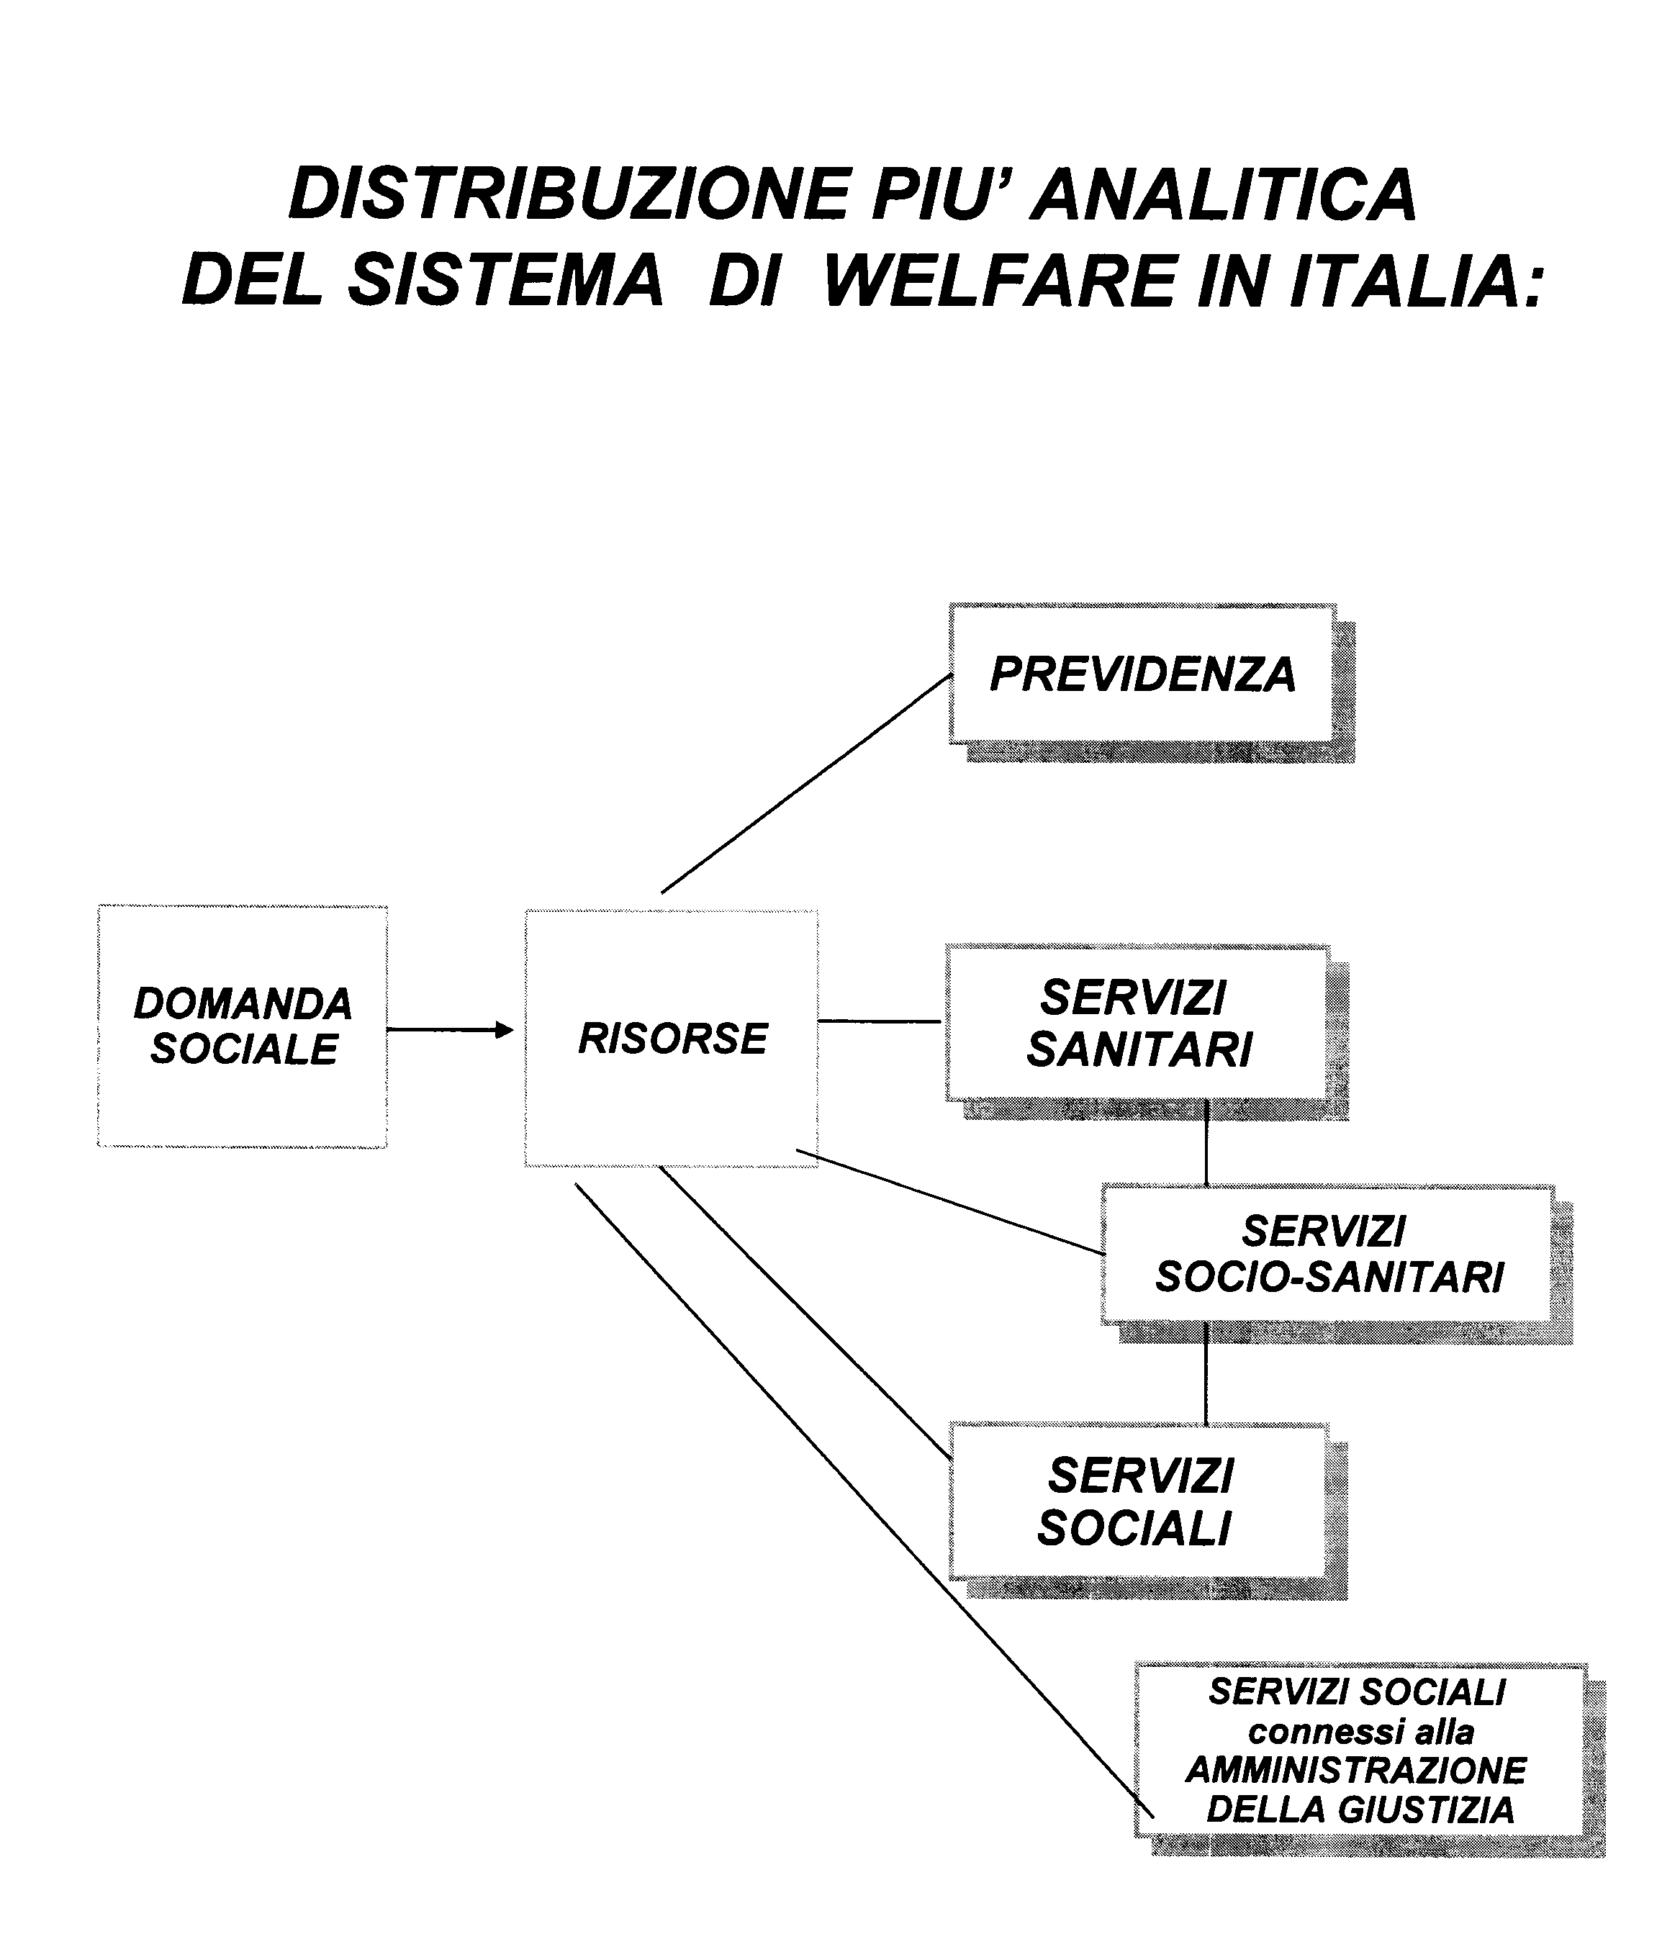
La riforma dei servizi sociali
nello stato regionale italiano

Per ragioni di tempo didattico non ho potuto trattare questo argomento nelle prime lezioni.
Riprenderò il tema in queste altre lezioni:
- Situazioni problematiche e politiche sociali: concettualizzazioni, schemi di analisi
- Gli strumenti delle politiche sociali : le Carte dei servizi
- Gli strumenti di gestione nel sistema pubblico e nei rapporti con i soggetti terzi

